COLABORACIÓN: POR ERNESTO DÍAZ

Bilbao, capital de las motos
POR ERNESTO DÍAZ - Miércoles, 30 de Diciembre de 2015 - Actualizado a las 06:05h

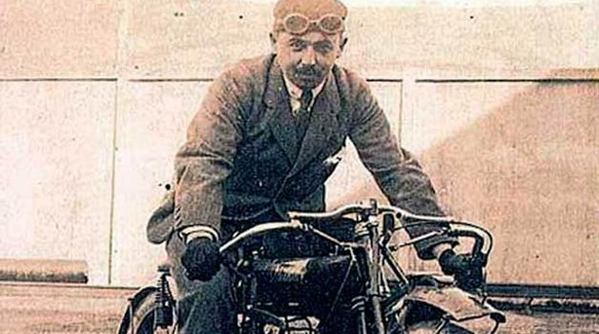
- 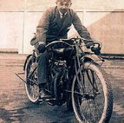
THE first Spanish Championship was held in 1915, organised by the Sporting Club of Bilbao”. Y también lo escribe en francés. Así lo constata la FIM (Federación Internacional de Motociclismo) en su muy especial libro de oro, que también hace referencia al éxito de Rodolfo Cardenal, nacido el 18 de abril de 1894. En efecto, en aquella época, el activísimo Club Deportivo de Bilbao fue el promotor del primer campeonato español, que se desarrolló bajo la fórmula británica, es decir, una disputa en carretera abierta con salida de Bilbao y retorno a una ciudad en la que en 1915, por ejemplo, el músico Jesús Guridi dirigía la Sociedad Coral de Bilbao y en cuyos ensayos conoció a una estudiante de piano llamada Julia Ispizua, con la que contrajo matrimonio en 1922, y Eladio Iváñez vendía turrón en el 7 de la calle Bidebarrieta sin referencia de marca, únicamente en grandes y altos bloques que se cortaba y vendía al peso.
Por entonces, el motorismo deportivo (no se decía motociclismo) era un reino a descubrir que intrépidos bilbainos, de distintas maneras relacionados con el Reino Unido, pusieron en marcha por estos lares. Entre otros, los hermanos Pradera, liderados por Gregorio, cogieron las representaciones de marcas de motos británicas, tales como Rudge, Triumph, NUT, Royal Enfield… , eso sí, solo aptas para bolsillos engrasados. En 1915 se corrió la primera competición reconocida como campeonato de España, pero años antes ya se habían celebrado competiciones en Euskadi.
Es el caso de la prueba Bilbao-San Sebastián-Bilbao del verano de 1913 cuya salida se dio desde el Campo de Volantín, para la ocasión vestido con banderolas y gallardetes. Se trata de la primera carrera internacional de la que se tiene noticia, nacida gracias al impulso de iluminados como el hombre de negocios Julio Hernández y el barón Robert Van Herckenrode. El inglés Frank Applebee, sobre una Scott 500 cc, resultó vencedor en poco más de 3 horas y 40 minutos y nuestro protagonista, Rodolfo Cardenal, terminó en séptima posición.
Cardenal se hizo un hueco y un nombre en los corrillos de los seguidores del deporte por su doble éxito en la Bilbao-Mungia- Plentzia al ganarla en 350 cc (1913) y en la categoría reina de 500 cc al año siguiente cuando el alcalde plentziarra José Olano le hizo entrega de la copa en presencia de distinguidas señoritas, tal y como recogió la prensa del momento. Eran los buenos tiempos de otros pilotos locales como Pedro Sorriqueta, Luis Arana y Ramón Montenegro, por citar a algunos de ellos.
Así se disputó el primer campeonato de España de motorismo con un menú de 335 kilómetros: Bilbao, Gasteiz, Altsasu, Irurzun, Tolosa, Lasarte, Donostia, Zarautz, Deba, Eibar, Berriz, Durango, Amorebieta y Bilbao.
Como la prueba iba a celebrarse en carretera abierta, las autoridades lanzaron bandos advirtiendo que, para evitar accidentes o problemas en las zonas rurales o poblaciones de paso, “no saquen el ganado a la carretera y tengan los perros atados”. Los motoristas tuvieron que hacer frente a las contingencias mecánicas de sus máquinas, el viento, los pisos rugosos y agrietados, las caídas… Cruzaron lugares rurales espantando gallinas y esquivando algunos cubos de agua lanzados por lugareños cabreados por el ruido.
Rodolfo Cardenal (Indian), en cabeza de la carrera, se bajó de la moto a la altura de Durango, ya en el tramo final hacia Bilbao. Se paró por obligación porque el carburador rebosaba agua a causa de la lluvia torrencial. La parada, de algo más de veinte minutos, no le impidió ser el primero en la categoría reina de 500 cc tras 5 horas, 31 minutos y 14 segundos. El otro campeón fue Rodrigo Díaz (Douglas), en 350 cc. Otro gran éxito de 1915 fue el nuevo récord establecido en el recorrido Madrid-Bilbao – por Valladolid–, subiendo y bajando Orduña, en un total de 10 horas, 21 minutos y 5 segundos.
Un logro con otra Indian de 7 HP y su sidecar, conduciendo Cardenal y a bordo, Francisco Manzarraga. Puesto punto final a su trayectoria motorista, Rodolfo Cardenal junto con los hermanos Ibarra y Rotaeche, Pérez de Castro, Bravo y Lafont (alias Andorrilla) fueron de los más activos miembros fundacionales de la Real Peña Motorista Vizcaya que, en 2023, festejará su centenario.
Rodolfo fue un notable camisero y sastre bilbaino en la calle Banco de España, pero también un apasionado de los caballos, al punto de ser pionero del polo en Bizkaia y de ganar trofeos entre 1950 y 1952.
El que fue gran deportista, aplicado sastre, cónsul de Finlandia y persona muy estimada, Rodolfo Cardenal, falleció el 14 de marzo de 1962. Ese día terminó la carrera de la vida del primer campeón motociclista.

